附件3
笔试须知

提醒：请务必仔细阅读笔试须知中的每一条，请认真对待！另需注意，笔试模拟练习必须由本人完成，模拟练习的设备及考场环境须与正式考试时保持一致，切勿随意更换设备和环境。
- 考前准备
（一）考试环境要求：
- 考生应选择安静安全、光线充足、不受打扰的空间独自参加考试，不建议在公共场所（如学校教室、图书馆、办公室等）进行考试；
- 考试背景需保持整洁，考生需要保证双手及腰部以上全部呈现在手机监控视角监控摄像头可视范围内；
- 考试过程中不允许有其他人员陪同，考试期间需要避免他人出现在监考范围中；
- 考试桌面必须保持整洁，桌面上只能放置符合本场考试要求的物品，如键盘，鼠标等。
特别提醒：考生应避免在同一场所参加考试（如寝室等），考试期间如因参考环境导致发生面部遮挡、人员走动频繁、声音嘈杂等涉嫌违反考试纪律行为的，相关后果由考生自行承担。
（二）考生需要准备的硬件设备
1.带有摄像头、麦克风、音响的笔记本电脑或台式机（可使用Windows或Mac系统的电脑）。
2.支持下载软件及上网的智能手机。
（三）考生需要准备的网络和软件环境
1.为确保笔试系统稳定，作答时电脑端请使用360极速浏览器或谷歌浏览器。
2.宽带网速建议在10M以上，并保持电脑和手机电量充足。
3.手机微信扫描“手机监控”二维码（电脑笔试系统界面）后，将手机放到可以录制自己作答环境的地方进行录像（手机放置位置：考生斜后方位45度、距离考生1.5米左右、高度1.5米-2米之间），保证摄像头可以拍摄到考生本人和电脑桌面。
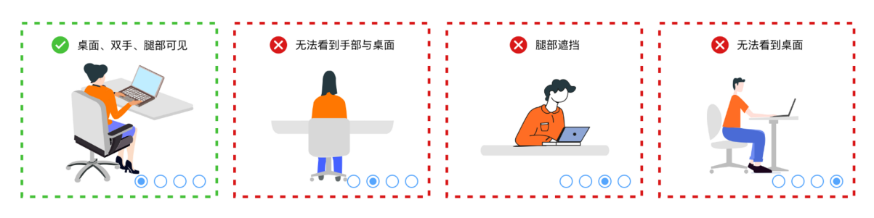
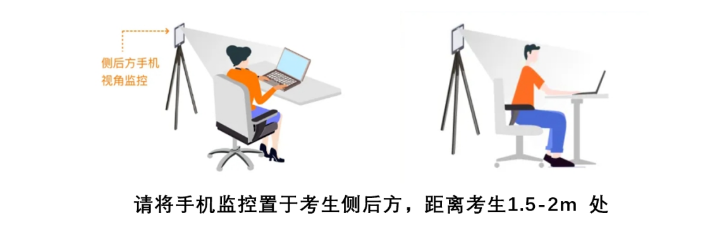
具体步骤可参照：《线上考试操作流程》（https://kdocs.cn/l/cobw3f8UDuPa）。
4.考试前请考生准备好备用考试设备及网络热点，以防考试中设备及网络故障影响考试。
（三）考前测试（模拟考试）
1.电脑登录笔试测试系统
考前将通过短信或邮件的方式给考生发送笔试通知，考生需将笔试通知内的电子准考证链接粘贴到电脑谷歌浏览器地址栏先进行模拟考试（模拟练习），考生通过电子准考证上的“模拟练习”按钮可以进行模拟考试、考试设备测试（如电子准考证上的信息有误，请及时联系考务咨询电话）。测试过程中请确保考试界面左上角实时摄像人物处于居中位置，如摄像区域未出现自己的画面，请检查浏览器“设置-隐私设置和安全性-摄像头”功能是否开启，如未开启，请考生勾选开启摄像头功能；如果仍未出现画面，请及时更换电脑设备。正式考试时，电脑考试界面左上角实时摄像区域未显示考生上半身画面，则成绩无效。
2.手机微信扫描“手机监控”
考生用手机微信扫描电脑笔试系统界面的“手机监控”，进入手机监控界面，勾选“允许访问麦克风和摄像头”，将手机摆放至规定位置。
3.若考生没有参加模拟考试，导致考试当天无法正常参加考试的，由考生自行承担责任。
二、正式笔试
（一）正式考试前60分钟，考生打开短信或邮件里的准考证链接，将准考证里的正式笔试链接粘贴到谷歌或360极速浏览器地址栏中，输入身份证号登录正式考试，拍照进行个人身份核验，用手机微信扫描电脑笔试系统界面的二维码进入手机监控，电脑和手机核验通过后认真阅读《笔试须知及承诺》，等待正式考试开始。如登录过程中遇到问题请及时联系考务咨询电话。此步骤可参照：《线上考试操作流程》（https://kdocs.cn/l/cobw3f8UDuPa）。
（二）考试过程中请将电脑和手机的摄像头、麦克风功能打开，提前测试好考试中需要的各项设备和功能是否正常。
（三）考生于正式笔试当日9:00（北京时间，下同）开始登陆，10:00正式开始考试，截至正式笔试当日10:00还未登录的考生则按自愿放弃处理。考试过程中，不允许提前交卷离场及退出监控（请考生自行保证手机的电量，切勿中途关机，由关机导致无法监控的，则以作弊处理），考试截止时间前退出考试系统均视为违纪，按取消成绩处理（第二视角手机监控摆放位置及要求：确保可以拍到考生上半身位置，第二视角手机摄像头请调整到考生斜后方约 135 度的位置，手机距离地面高度在1.5米-2米之间；确保能清楚地拍到作答环境<约半径 1.5 米范围>以及电脑桌面）。
（四）考生须在独立、安静、封闭的环境进行在线笔试，不允许在网吧等公共环境作答。请确认在进入答题前关闭微信、QQ、MSN等带有弹窗功能的软件，以防被识别为作弊行为。
（五）桌面上只允许摆放考试所用设备、空白草稿纸和笔（考生除白纸和笔之外，严禁将各类资料及电子、通信、计算、存储或其他设备带至座位，否则考试成绩视为无效）。
（六）考试开始后，即正式笔试当日10:00（北京时间）不能再进入考试；本次考试不允许提前交卷，考试系统将于考试截止时间后统一提交试卷，考试结束后方可下线离场。
（七）考生不得要求监考人员解释试题，如遇任何技术方面问题，请及时致电考务组。
（八）考试中网络中断或异常退出，可按照第一次登陆的方式继续登录考试，按顺序点击下一题按钮回到刚才作答的题目，但考试总体时间不做延长，请考生确保网络、电力和设备的稳定。考生因自身原因造成考试不能正常进行的（如考前未成功进行模拟测试、未检测设备网络、未提前准备备用电脑、手机、保证设备电量等），后果由考生自行承担。
（九）考生须服从工作人员管理，接受监考人员的监督和检查；考试过程中，作弊考生经核实，情况属实的，考试成绩作废，并取消考试资格。
（十）考试过程中不允许考生做与考试无关的事情（如吸烟、嚼口香糖、吃东西等），不允许在考试过程中出声读题，考试全程监控画面中人数超过一人的，考生有左顾右盼、交头接耳、读题等疑似作弊的行为，一经发现按成绩作废处理。
（十一）不允许考试过程中佩戴口罩或用其他方式遮挡面部。
（十二）对于考生在考试过程中的不当行为（如：考试中传播试题、组织或参加作弊等行为），导致试题泄露给相关单位或个人造成重大损失的，本单位将保留追究法律责任的权利。
（十三）如有违纪违规行为的，将按照有关规定处理。

考务咨询电话：
022-58703000转分机85629
022-58703000转分机85011
022-58703000转分机85054

